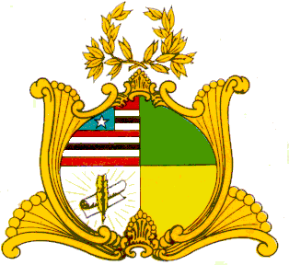
ESTADO DO MARANHÃO
ASSEMBLEIA LEGISLATIVA DO MARANHÃO

PROJETO DE DECRETO LEGISLATIVO Nº /2016

Concede a Medalha “Manoel Bequimão ao Senhor LUÍS FLAVIO SANTOS.

Art. 1º - Fica concedida a Medalha do Mérito Legislativo “Manoel Bequimão” ao Senhor LUÍS FLAVIO SANTOS.
Art. 2º - Este Decreto Legislativo entrará em vigor na data de sua publicação.
Assembleia Legislativa do Estado do Maranhão, em 11 de maio de 2016.

CÉSAR PIRES
Deputado Estadual – PEN
“Incluindo o Maranhão pelo Conhecimento”

